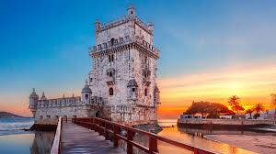
Tour de Belém
Stratégiquement construite sur la rive nord du Tage, entre 1514 et 1520, pour défendre le fleuve de Lisbonne, elle est l'un des joyaux de L’architecture du règne du roi Manuel I
Tour de Belém
Av. Brasília, 1400-038 Lisboa
Horaire d’entrée: octobre à mai de 10h00 à 17h30
Mai à septembre De 10h00 à 18h30
Billet d’entrée: 6€
Projet Erasmus+
2019/2020
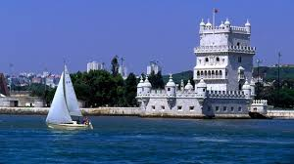

Tour de BELÉM

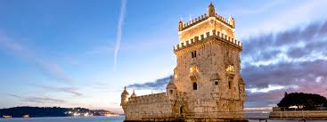
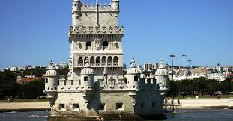
La Tour de Belém, officiellement Tour de São Vicente, est située dans la paroisse de Belém, municipalité et district de Lisbonne, au Portugal. Sur la rive droite du Tage, où existait autrefois la plage de Belém, celle-ci était à l'origine entourée d'eau autour de son périmètre. Au fil des siècles, elle a été entourée par la plage. Aujourd'hui, elle est intégrée à la terra ferme.
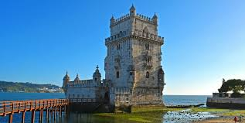
Le monument se distingue par un nationalisme implicite, car il est entouré des décorations des armoiries du Portugal, notamment des inscriptions en forme de croix de l’ordre du Christ aux fenêtres du rempart; ces caractéristiques font principalement référence à l'architecture typique d'une époque où le pays était une puissance mondiale.

